«Людина повинна завжди пам’ятати, звідки вона пішла в життя.» (Історичне минуле нашого народу. Літописні оповіді)

Мета: познайомити п’ятикласників з фактом існування найдавнішої пам’ятки нашої історії та літератури, з’ясувати, чому літопис є не тільки історичною, а й літературною пам’яткою;
познайомити учнів з легендарною постаттю Нестора Літописця, із процесом державотворення у східнослов’янських племенах;
розвивати навички роботи з підручником, історичними джерелами та історичною картою, розвивати логічне мислення, монологічне мовлення;
удосконалювати вміння виразно читати, докладно й стисло переказувати зміст прочитаного, аналізувати уривки;
виховувати зацікавлення історичним минулим українського народу, усвідомлення душевної краси і сили наших предків, любов до своєї землі
Тип уроку: інтегрований (українська література, історія), нетрадиційний (вивчення нового матеріалу).
Обладнання: «Повість минулих літ», портрети князів, історична карта, літературознавчий словник, ТЗН, учнівські малюнки.
Епіграф:
Хто не знає свого минулого,
той не вартий майбутнього.
Хто не відає про славу своїх предків,
той сам не вартий пошани.
М.Рильський

Хід уроку
І. Мотивація навчальної діяльності
Учитель літератури. Доброго всім дня! Ви, напевне, уже здогадались, що сьогодні на уроці ми з вами будемо говорити про далеке минуле, бо «хто не знає свого минулого, той не вартий майбутнього...»
Ви переконаєтеся, що за допомогою художнього слова можна захоплююче розповідати про сиву давнину. Наше завдання: дізнатися про життя Нестора-літописця, його літопис «Повість минулих літ», познайомитися з князями Києм та Олегом за розповіддю про них у творі Нестора.
ІІ. Засвоєння нових знань, формування вмінь
Вступне слово
На сьогоднішній день письмових пам’яток про далекі часи збереглося над-звичайно мало. Грізні історичні події, війни і пожежі, нещастя й погроми знищили не одну безцінну книгу. До того ж, і матеріал, на якому писали колись, теж не був довговічним. Найстаровиннішою книгою, яка дійшла до нас, є «Повість минулих літ». Саме з цього твору ми маємо змогу довідатися про перших київських князів.

На дошці міститься зображення літописця Нестора.
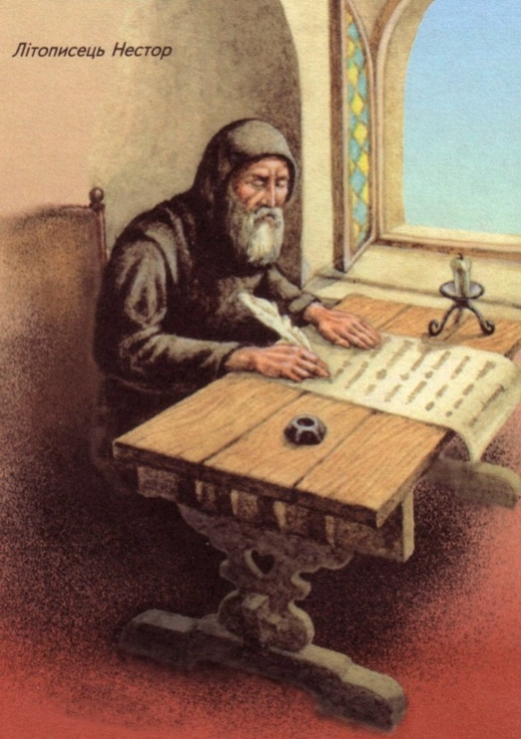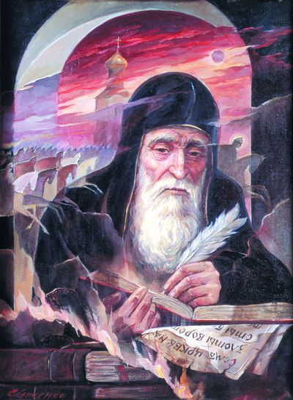
Діти, перед вами портрет літописця Нестора. Народився він у Києві. У 17 років поступив послушником до Печерської обителі, але монахом став не одразу. Згідно з церковними правилами, ті, хто готував себе служінню Богу в монастирі, підлягав обов’язковому трирічному випробуванню. Випробування він витримав і був удостоєний дияконського сану. Нестор написав «Житіє Феодосія Печерського» та «Чтєніє про Бориса і Гліба». Коли йому було 40 літ, а саме – 1110 року він взявся за написання літописного звіту, щоб розповісти нащадкам, «откуда єсть пошла русская земля...». Для цього 1097 року літописець вирушив до Володимир-Волинського та Зимненського монастирів. Там він знайшов Волинський літопис. А ще познайомився з руськими літописними зведеннями і сказаннями, монастирськими записами. І ось результат його двадцятирічної праці - «Повість минулих літ» .

Демонстрація учням книги.
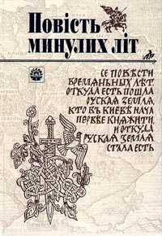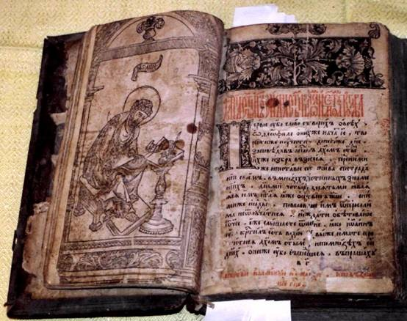
Учитель літератури. Писемні пам’ятки, створені видатним давньоруським письменником літописцем Нестором, мали значний вплив на розвиток всієї української культури. Переоцінити їх значення неможливо: саме з них наукові світила черпають багатющий матеріал про ті далекі часи, про які стерлися б і сліди, якби не «Повість минулих літ». Із Києва «Повість...» пішла між слов’ян.
Учитель історії.
- Давайте спробуємо пригадати з курсу історії України, що називається літописом?
Літопис – найдавніший вид історичної та художньої літератури, у якому записи ведуться у хронологічній послідовності.
«Повість минулих літ» прийнято називати літопислм тому, що в цій письмовій пам’ятці події викладено в часовій послідовності, рік за роком, а рік у ті далекі часи називався «літом».
Літописні оповіді ви вивчали на уроках історії, а тепер ще ознайомитесь з ними і на уроці української літератури.
Постановка проблемного питання
- Протягом нашого уроку ми повинні з’ясувати, чому деякі науковці вважають літописи і художніми творами, й історичними документами? (запис у зошити)

На початку літопису є цікавий переказ про те, як Андрій Первозданний піднявся Дніпром угору, став на березі під горами і сказав учням, які були з ним:
- Бачите гори оці? На цих горах возсіяє благодать Божа, буде город великий, і воздвигне Бог багато церков.
І зійшов на гори, благословив їх, і поставив хрест, і помолився Богу.
- Скажіть, про яке місто говорив апостол? (Київ)
- А коли виникло місто Київ? (V ст.)
- Кого вважають його засновником? (Кий)
Учитель літератури. Уважно прочитайте оповідь «Про заснування Києва» (підручник з історії ), щоб потім ви змогли відповісти на поставлені вам запитання.
- Читання учнями легенди про заснування Києва.
Учитель історії. Діти, а тепер перевіримо наскільки уважно ви працювали з текстом, дайте відповідь на запитання.
- Про що попросив Дніпро попросив трьох братів, які прибули на його береги? (Берегти ліс, людей, захищати їх від хижих звірів і підступних ворогів.)
- Що почув старший брат крізь плескіт хвиль, коли рибалив? (Побудуй на цих горах місто. Бути йому великою столицею.)
- Як називались гори поблизу дніпровських схилів? (Ці гори називались Щековицею й Хоривицею.)

Учитель літератури. А тепер подумайте і над моїми запитаннями.
- До яких легенд належить уривок «Про заснування Києва» - історичних, топонімічних чи антропонімічних? Чому?
- Князь Кий – це історична особа чи легендарна, тобто видумана?
Учитель історії.
Довгий час історики скептично ставились до літописної оповіді про заснування Києва. Більшість із них вважали Кия міфічним персонажем. Проте вже Нестор звертає увагу на те, що Кий княжого роду, так як «был бы он простым перевозчиком, то не ходил бы в Царьград и не имел таких почестей от царя». Історики вважають, що відвідування Києм Константинополя – справжній факт, про це говориться у візантійських хроніках. Крім того майже всі міста тих часів називались іменами правителів, тому це ще один доказ того, що Кий бул не з простого роду.
Літописні оповіді про заснування Києва підтверджуються археологічними знахідками. На території історичного центру – Замковій горі, Старокиївській горі, Детинці і прилеглих районах київські археологи знашли речі, які відносяться до кінця V-VІ століть: візантійські монети імператорів Анастасія І і Юстиніана І, срібні браслети, амфори, слов’янську кераміку, кінську збрую, упряж.
У 80-х рр. ХХ ст. на Старокиївській горі були знайден житла з печами, господарськими спорудами, ями, посуд кінця V-VІІ ст. У 1971 р. недалеко від Державного історичного музею на глибині 2,5 м знайдені залишки житла с глиняною піччю, яка була заповнена посудом. Ці знахідки доводять, що саме тут знаходилося поселення, яке вчені вважають поселенням князя Кия. А час виготовлення кераміки кінця V – початку VІ ст. і буде часом заснування тут міста . Як показали розкопки «град Кия» був добре укріплений. Штучні захисні споруди вдало поєднувалися з природними – крутими схилами, а з півдня місто було оточене глибоким ровом у 4 метри.
Демонстрація слайдів.

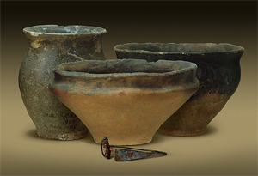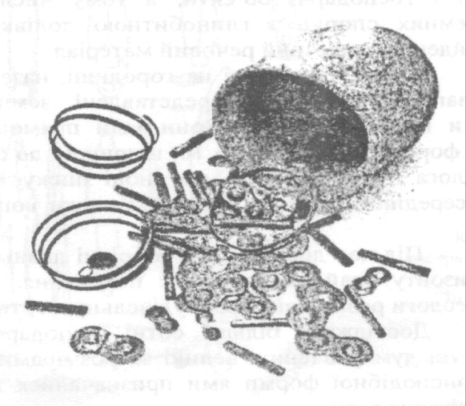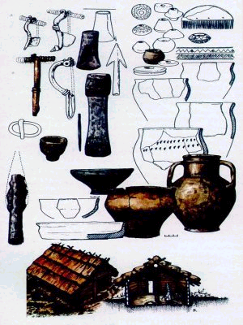

Учитель літератури. А тепер давайте пригадаємо, що таке легенда? Які ви знаєте її різновиди?
Легенда – це переказ про певні (здебільшого реальні) події чи окремих людей, оповитий казковістю чи фантастикою. Три різновиди легенд: міфологічні, біблійні, героїчні.
- Чи можемо розповідь про заснування Києва назвати легендою? Якщо так, то до якого різновиду ви її віднесете? (Так, бо тут розповідається про важливі історичні події та реальну історичну особу. Це героїчна легенда.)

Учитель історії. Після смерті братів, розповідає нам Нестор, рід їхній став княжити у полян.
- Давайте згадаємо, де жили поляни.
- Работа з історичною картою.

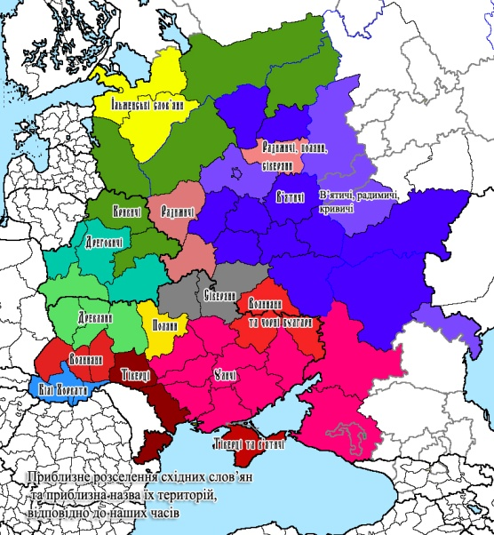

- Які ще східнослов’янські племена ви знаєте?
Нестор детально описує в літописі, де разселилися ці східнослов’янські племена. Він також називає й інші племена й народи, які платили данину Русі (демонстрація на карті): чудь, меря, весь, ям, мордва, печора, литва – всі вони розмовляли своєю мовою.
Учитель літератури. У літо 879 р. помер у Новгороді Рюрик і передав князювання своє Олегові – родичеві своєму, і віддав на руки йому сина Ігоря, бо той був вельми на ту пору малий.
Хто ж такий Олег?
Учитель історії. Біля 870 р. в Новгороді встановлюється правління призваного сюди князя Рюрика. Одні історики вважають, що він нормандського походження, інші – із Данії, треті – що він слов’яно-балтійського походження. Дуже швидко він проявив себе власним правителем.
У 879 р. Рюрик помер, залишивши маленького сина Ігоря своєму родичу. Через 3 роки Олег організовує похід на кривичів. Пізніше захоплює Київ.
Сучасні історики дотримуються версії: вони вважають Аскольда й Діра представниками Києвого роду, котрі зміцнювали й розширяли свою державу. Відомо, що вони воювали з Новгородом, намагаючись приєднати його до Києва. У 860 р. Аскольд здійснив успішний похід на Константинопіль, підписав вигідний для себя договір. Тоді й сам прийнял християнську віру і його найближче оточення. Але поширення християнства зазнало великого супротиву язичного населення. Волхви і язичеські жреці організували змову й знайшли підтримку в Новгороді. Тому, імовірно, Олег – язичник, який, організувавши похід на Київ, при допомозі жреців і київських бояр убив Аскольда.
Таким чином, у 882 р. відбувся переворот. Останній Києвич був убитий, і в Києві утвердилася династія Рюриковичів.
А в «Повісті» ми читаємо іншу версію захоплення Олегом Києва. Давайте з вами в уривку з «Повісті минулих літ» прочитаємо точку зору Нестора на ці події. .
- Робота з iсторичними документами (уривок №1) (робота в парах)

«Повість минулих літ» про вбивство Аскольда
В літо 882 виступив у похід Олег, взяв із собою багато воїнів: варягів, чудь, мерю, кривичів... І прийшли до гір Київських, і дізнався Олег, що княжать тут Аскольд і Дір. Сховав він одних воїнів у ладах, а інших залишив позаду, і сам наступив, несучи малого Ігоря. І підплив до Угорської гори, сховавши своїх воїнів, і підіслав до Аскольда і Діра, кажучи їм, що-де «ми купці, йдемо у Греки від Олега і княжича Ігоря. Приходьте до нас, до родичів своїх».
Коли ж Аскольд і Дір прийшли, вискочили всі інші воїни з лади, і сказав Олег Аскольду і Діру: «Не князі ви і не князівського роду, але я князівського роду», і показав Ігоря: «А це син Рюрика».
І вбили Аскольда і Діра, віднесли на гору й поховали Аскольда на горі, яка зветься нині Угорською...
Учитель історії.
- Чому Олег наважився на вбивство Аскольда й Діра? Як ви ставитесь до його вчинку?
- Как Нестор описывает убийство Аскольда и Дира? (Олег убивает князей Аскольда и Дира. Причем убивает не в открытом бою, а подло, заманив их на разговор от имени ватаги купцов. Объясняет убийство князей тем, что они не княжеского рода. Об этом мы и читаем у Нестора.)
Учитель літератури
- Якими рисами наділений князь Олег? (Підлий, підступний, жорстокий, прагне стати володарем багатьох земель)
- Що вам відомо про смерть князя? (Помер від свого коня)
- Правильно. Давайте тепер прослідкуємо, як про це пише Нестор.
- Робота з iсторичними документами (уривок №2) «Смерть Олега» - виразне читання.
«Повість минулих літ» про смерть Віщого Олега
... На п’ятий рік згадав він свого коня, від якого волхви пророкували смерть. І призвав він старійшину конюхів і сказав: «Де мій кінь, якого наказав я годувати і берегти?» Той же відповів: «Помер». Олег засміявся і дорікнув тому, сказавши: «Невірно кажуть волхви, але все то брехня: кінь помер, а я живий». І наказав привести собі коня: «Так побачу кістки його». І приїхав на те місце, де лежали його голі кістки і череп голий, зліз з коня, засміявся і сказав: «А чи не від цього черепа смерть мені прийняти?» І ступив він ногою на череп, і виповзла з черепу змія, і вкусила його в ногу. І від того захворів і помер...

Учитель історії. Хочу звернути вашу увагу на те, що в легендах ніде не відчувається особлива симпатія до Олега. Очевидно, простий люд не любив князя. Навіть в легенді про зустрічі з Віщуном Олег зображається надто самовпевненим. А от Віщун, над яким підсміюється князь, особа не тільки загадкова, а навіть привабливим. Він не помиляється: все, що він передбачив, сбувається.
Дослідники звернули увагу, що виконавцем пророчої волі богів у легенді вибрано саме коня, який вважався на Русі символом добра по відношенню до людини. Археологи часто знаходять кінські черепи, які наші предки замуровували у фундамент своїх будівель, вважаючи їх оберегом від зла. Тому смерть Олега від свого вірного товариша – бойового коня свідчить про те , що у свідомості киян Олег залишився поганою людиною і не вартий навіть доброї смерті. Невідоме й місце поховання Олега. Одні говорять, що воно на Щековиці, інші – десь на Ладозі, деякі вважають, що він відправився подорожувати за море й там помер. А тепер зверніть увагу на монітори комп’ютерів і подивіться, як відомі художники уявляли собі князя Олега .

(Демонстрація слайдів).
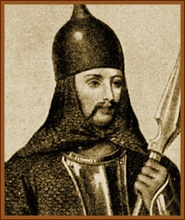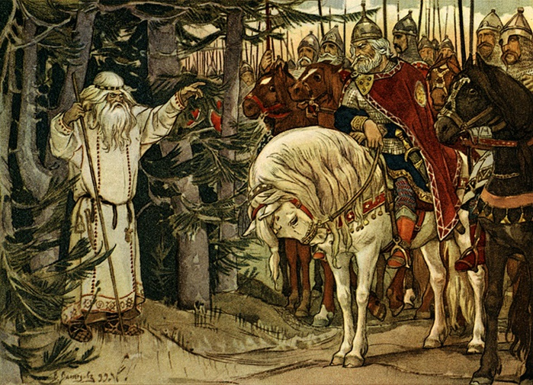
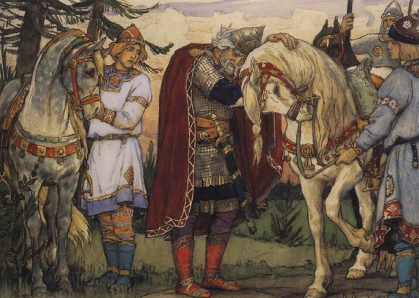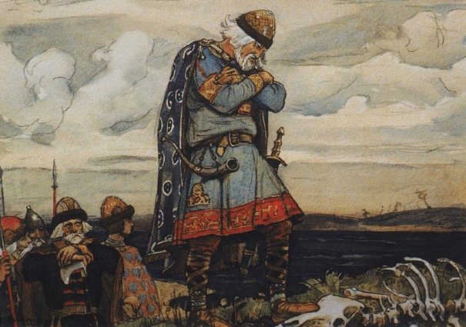

- Непередодні ви отримали додаткове завдання: зобразити князів Олега й Ігоря, Аскольда й Діра. І зараз на нашій виставці творчих рабіт ми можемо побачити, як кожний із вас уявляє собі київських князів.
(Презентація рабіт учнів)

Учитель літератури.
  - Доведіть, що уривок літопису, у якому розповідається про смерть Олега, міг бути легендою.
  - Повернімося до питання, яке ставилося на початку уроку: «Чому деякі науковці вважають літописи і літературними творами, й історичними документами?»
(Нестор не лише старанно зібрав і описав найдавніші минулі історичні події, а у своєму літописі втілив власний погляд на них, дав їм оцінку, тому в ньому знайдемо художні описи, легендарні оповіді, казкові елементи. Отже, це не лише важлива історична пам’ятка нашої давнини, а й літературна.) (Відповідь учні записують у зошит)

ІІІ. Закріплення вивченого матеріалу
1. Розв’яжи кросворд.
 |  |  |  |  |  |  |  |  |  |  |  |  |  |  | 1
 |  |  |  |  |  |  |  |  | 2
 |  |  |  |  |  | 3
 |  |  |  |  |  |  |  |  |  |  |  | 4
5 |  |  |  | 6
 |  |  | 7

  - Установи, які збирають, зберігають і впорядковують документи. (Архіви.)
  - Матеріал для рукописних книг, що виготовлявся зі спеціально оброблених шкур телят або овець.(Пергамент.)
  - Наука, що вивчає історію письма, матеріали та знаряддя для письма, способи оздоблення рукописних книжок.(Палеографія.)
  - У сучасному розумінні друковане видання з певною кількістю сторінок.(Книга.)
  - Записи найважливіших подій з року в рік, « з літа в літо», як казали за давнини.(Літопис.)
  - Матеріал, з якого за нашого часу виготовляють книжки.(Папір.)
  - Установи, що збирають та зберігають книжки, а також організовують громадське користування ними.(Бібліотеки.)

2. Гра «Так – ні. » (Учитель дає твердження з приводу якогось факту. Якщо діти погоджуються з твердженням, то вони плескають у долоні; якщо ні – в класі тиша.)
- Олег назвав Київ «матір’ю земель руських». (Так)
- Київ був названий на честь середнього брата. (Ні)
- Аскольд і Дір силою захопили владу в Києві. (Ні)
- Нестор-літописець був монахом. (Так)
- Київ був заснований у 7 столітті. (Ні)
- Князь Олег загинув від свого коня. (Так)
ІV. Рефлексія
- Інтерактивна вправа «Мікрофон»
  - Що нового на сьогоднішньому уроці ви дізналися?
  - Які риси характеру київських князів ви вважаєте вартими поваги, а які – ні?
Учитель історії. Діти, сьогодні на уроці ви, познайомившись з літописом Нестора дізналися «откуда єсть пошла русская земля...», що на теренах нашої держави здавна існували демократичні порядки, були свої, обрані народом, правителі, жив працьовитий і волелюбний народ, який у скрутну хвилину міг постояти за себе й з мечем у руках.
І наостанок у мене до вас завдання: намалюйте Нестора-літописця, передайте малюнки вашим учителям, а вони перешлють мені їх на згадку про вас на машині часу. До нових зустрічей!

- Домашнє завдання
1). Намалювати Нетора-літописця, яким ви його уявляєте.
2). Українська література – написати відгук про урок (обов’язково); високий рівень – скласти кросворд на основі матеріалу, що вивчався;
3). Історія – повторити основні поняття; високий рівень – скласти 5 тверджень за принципом гри «Так – ні » (за вивченим матеріалом)
VІ. Підсумки уроку, оцінювання
Оцінювання (з коментарем учителів)

